### 分析步骤 1. 检查数据的缺失值情况，可以初步判断聚类的可信率。 2. 根据聚类表了解样本之间的距离和聚类情况。 3. 根据聚类树状图进行分析，可以观测聚类情况和对数据进行探测，发现类之间的层次关系。

### 分层聚类结果

**输出结果1：数据情况汇总**

|  |  |  |  |  |  |
| --- | --- | --- | --- | --- | --- |
| 案例 | | | | | |
| 有效 | | 缺失 | | 总计 | |
| N | 百分比 | N | 百分比 | N | 百分比 |
| 44 | 100 | 0 | 0 | 44 | 100 |

**图表说明：**

上表展示了数据的有效和缺失情况，当某行数据存在缺失时，则计入缺失数据。

**输出结果2：聚类表**

|  |  |  |  |  |  |
| --- | --- | --- | --- | --- | --- |
| 阶 | 群集组合 | | 系数 | 元素个数 | 新集群 |
| 集群1 | 集群2 |
| 1 | 8 | 26 | 1.708 | 2 | 聚类1 |
| 2 | 25未风化点 | 55 | 2.898 | 2 | 聚类2 |
| 3 | 42未风化点1 | 42未风化点2 | 2.914 | 2 | 聚类3 |
| 4 | 30部位1 | 30部位2 | 3.713 | 2 | 聚类4 |
| 5 | 45 | 53未风化点 | 4.05 | 2 | 聚类5 |
| 6 | 28未风化点 | 32 | 4.317 | 2 | 聚类6 |
| 7 | 34 | 38 | 4.396 | 2 | 聚类7 |
| 8 | 29未风化点 | 44未风化点 | 5.378 | 2 | 聚类8 |
| 9 | 47 | 聚类3 | 5.53 | 3 | 聚类9 |
| 10 | 35 | 聚类6 | 5.683 | 3 | 聚类10 |
| 11 | 41 | 50 | 5.899 | 2 | 聚类11 |
| 12 | 31 | 聚类10 | 6.539 | 4 | 聚类12 |
| 13 | 37 | 聚类5 | 7.273 | 3 | 聚类13 |
| 14 | 19 | 51部位1 | 7.32 | 2 | 聚类14 |
| 15 | 23未风化点 | 聚类9 | 7.645 | 4 | 聚类15 |
| 16 | 36 | 聚类4 | 7.884 | 3 | 聚类16 |
| 17 | 46 | 49未风化点 | 8.121 | 2 | 聚类17 |
| 18 | 43部位2 | 51部位2 | 8.661 | 2 | 聚类18 |
| 19 | 39 | 54 | 8.7 | 2 | 聚类19 |
| 20 | 52 | 聚类14 | 8.776 | 3 | 聚类20 |
| 21 | 50未风化点 | 聚类2 | 9.202 | 3 | 聚类21 |
| 22 | 33 | 聚类12 | 9.363 | 5 | 聚类22 |
| 23 | 聚类7 | 聚类16 | 10.186 | 5 | 聚类23 |
| 24 | 48 | 聚类8 | 10.227 | 3 | 聚类24 |
| 25 | 聚类15 | 聚类17 | 10.304 | 6 | 聚类25 |
| 26 | 56 | 聚类23 | 10.729 | 6 | 聚类26 |
| 27 | 聚类11 | 聚类20 | 11.003 | 5 | 聚类27 |
| 28 | 聚类13 | 聚类22 | 11.694 | 8 | 聚类28 |
| 29 | 聚类18 | 聚类27 | 12.396 | 7 | 聚类29 |
| 30 | 40 | 43部位1 | 13.178 | 2 | 聚类30 |
| 31 | 聚类21 | 聚类25 | 13.397 | 9 | 聚类31 |
| 32 | 24 | 聚类1 | 13.977 | 3 | 聚类32 |
| 33 | 2 | 聚类26 | 14.212 | 7 | 聚类33 |
| 34 | 11 | 49 | 14.494 | 2 | 聚类34 |
| 35 | 聚类19 | 聚类30 | 14.496 | 4 | 聚类35 |
| 36 | 聚类24 | 聚类28 | 15.176 | 11 | 聚类36 |
| 37 | 聚类29 | 聚类33 | 17.432 | 14 | 聚类37 |
| 38 | 聚类31 | 聚类36 | 19.316 | 20 | 聚类38 |
| 39 | 聚类34 | 聚类37 | 19.546 | 16 | 聚类39 |
| 40 | 聚类35 | 聚类39 | 24.816 | 20 | 聚类40 |
| 41 | 20 | 聚类32 | 26.612 | 4 | 聚类41 |
| 42 | 聚类40 | 聚类41 | 34.851 | 24 | 聚类42 |
| 43 | 聚类38 | 聚类42 | 42.396 | 44 | 聚类43 |

**图表说明：**

上图是聚类表，在聚类表中列出了逐步聚类的过程。

**输出结果3：聚类树状图**

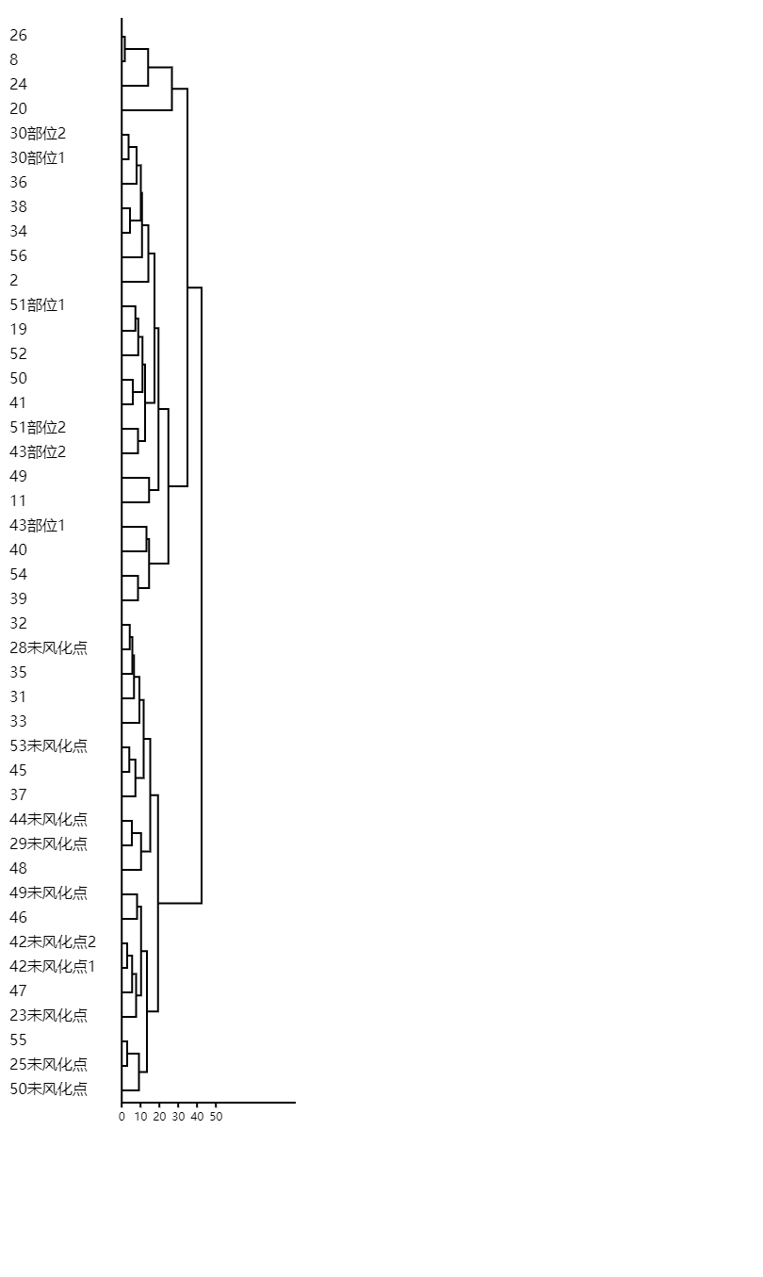



**图表说明：**

上图以可视化的形式展示了分层聚类的聚类情况，如果聚类的类别超过50个，此图将仅能下载查看。